Señores

**JUZGADO CIVIL DEL CIRCUITO DE BOGOTÁ D.C. (REPARTO)**

E. S. D.

**REFERENCIA:**  DEMANDA DECLARATIVA

**PROCESO:** VERBAL DE MAYOR CUANTÍA

**DEMANDANTE:** ITALCOL ENERGIA S.A. E.S.P ITALENER S.A. E.S.P.

**DEMANDADOS:** SILOGÍSTICA S.A.S.YSEGUROS DEL ESTADO S.A.

**GUSTAVO ALBERTO HERRERA ÁVILA**,mayor de edad, vecino de Cali, identificado con la cédula de ciudadanía No. 19.395.114 expedida en Bogotá, abogado en ejercicio y portador de la Tarjeta Profesional No. 39.116 del Consejo Superior de la Judicatura, actuando en mi calidad de apoderado especial de **ITALCOL ENERGIA S.A. E.S.P ITALENER S.A. E.S.P**, tal como consta en el poder que se aporta junto con el presente escrito. De manera respetuosa comparezco ante su despacho una vez agotado el requisito de procedibilidad, con el fin de presentar **DEMANDA DECLARATIVA DE RESPONSABILIDAD CIVIL** encontra de: **(i)** Silogística S.A.S. en su calidad de empresa transportadora en el marco del contrato de transporte denominado “*propuesta económica SIG-797*” del 04 de agosto de 2023 y **(ii)** Seguros del Estado S.A. en su calidad de aseguradora en virtud del contrato de seguro Póliza de Seguro de Segurcarga Estado Empresarial No.17-15-101000038 tomada por Silogística por cuenta de todos sus clientes incluyendo a Italener. En tal virtud, la presente acción tiene por objeto la declaración de la responsabilidad civil y contractual de Silogística y Seguros del Estado como consecuencia de la falta de entrega de la mercancía, el primero en según el contrato de transporte y el segundo, de conformidad con el contrato de seguros, con el objetivo de que se indemnicen los perjuicios causados a mi representada y se reconozca el pago de los intereses de mora correspondientes junto con las agencias y costas que en derecho correspondan, de acuerdo con los fundamentos fácticos y jurídicos que se esgrimen a continuación:

1. **IDENTIFICACIÓN DE LAS PARTES**

**DEMANDANTE:**

* **ITALCOL ENERGIA S.A. E.S.P ITALENER S.A. E.S.P** identificada con NIT 900428468-6, con domicilio principal en Kilometro 6 Vía Girón Bodegas Garibaldi, Local 17, de Girón, Santander con correo electrónico para notificaciones judiciales [monicavelandia@italcol.com](mailto:monicavelandia@italcol.com), tal como consta en el Certificado de Existencia y Representación Legal expedido por la Cámara de Comercio de Bucaramanga, quien actúa en calidad de generador de carga en el contrato de transporte denominado “*propuesta económica SIG-797*” del 04 de agosto de 2023.

**DEMANDADOS:**

* **SILOGÍSTICA S.A.S** identificada con NIT 901380533-1, con domicilio principal en la Autopista Troncal De Occidente Nº 18-76 Bodega G13 Parque Industrial Santo Domingo, Mosquera, Cundinamarca, con correo electrónico para notificaciones judiciales [gerencia@silogistica.com.co.](mailto:gerencia@silogistica.com.co.), La cual se convoca en razón a ser la empresa transportadora.
* **SEGUROS DE ESTADO S.A**. identificada con NIT 850.009.578-6, con domicilio principal en la Carrera 11 # 90 – 20 de la ciudad de Bogotá D.C, con correo electrónico para notificaciones judiciales [juridico@segurosdelestado.com](mailto:juridico@segurosdelestado.com), tal como consta en el Certificado de Existencia y Representación Legal expedido por la Cámara de Comercio de Bogotá, quien actúa en calidad de aseguradora del contrato de seguro Póliza de Seguro de Segurcarga Estado Empresarial No.17-15-101000038.

1. **HECHOS**

Con el objetivo de procurar por un correcto entendimiento de la situación fáctica que rodeó la controversia que hoy nos convoca, es importante indicar que los hechos de la demanda estarán clasificados en tres acápites: En primer lugar, se expondrán los fundamentos fácticos relacionados con las tratativas y perfeccionamiento del contrato de transporte. En segundo lugar, se plantearán los hechos relacionados con el perfeccionamiento y naturaleza del contrato de seguro. Tercero, se presentarán los hechos relacionados con el incumplimiento contractual de Silogística y ocurrencia del siniestro en el contrato de seguro expedido por Seguros del Estado. Finalmente, en cuarto lugar, se advertirán los supuestos fácticos que soportan el reclamo que formula Italener en contra de Silogística y Seguros del Estado.

1. **Hechos relacionados con las tratativas y perfeccionamiento del contrato de transporte.**

**Primero:**  **ITALCOL ENERGIA S.A. E.S.P ITALENER S.A. E.S.P** importó desde la cuidad de Shanghái en China, mil cuatrocientos cincuenta (1.450) paneles solares que fueron trasladados en dos contenedores: (i) Contendedor MOTU0773052 con 21 PALLETS que pesaba 23.725 KG y (ii) Contenedor NYKU5229067 con 20 PALLESTS que pesaba 23.400 KG, los cuales fueron arribados y descargados al Puerto de Buenaventura, Colombia para el 20 de agosto de 2023.

**Segundo:** Ante la necesidad del transporte nacional de la mercancía, **ITALCOL ENERGIA S.A. E.S.P ITALENER S.A. E.S.P** le solicitó a **SILOGÍSTICA S.A.S** una cotización del valor de transporte terrestre nacional por cada contenedor relacionado en hecho anterior.

**Tercero**: Mediante correo electrónico del 02 de agosto de 2023 **ITALCOL ENERGIA S.A. E.S.P ITALENER S.A. E.S.P** le brinda a **SILOGÍSTICA S.A.S** la información detallada de los destinos, el peso los contenedores, dimensiones, número de paneles de cada trayecto. tal y como se muestra a continuación:

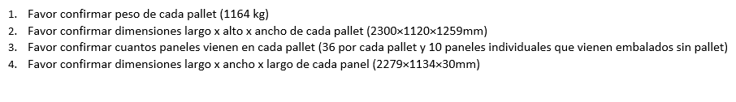

**Cuarto:** Para el 04 de agosto de 2023, **SILOGÍSTICA S.A.S** presentó propuesta comercial de transporte SIG-797 – Versión No. 5 ante **ITALCOL ENERGIA S.A. E.S.P ITALENER S.A. E.S.P,** la cual proponía prestar el servicio de transporte terrestre en Colombia de los paneles solares. Dicha propuesta abarcaba los siguientes servicios: (i) realizar la operación ITR, esto es, retirar la carga en puerto, desconsolidarla en una bodega, devolver el vacío en la naviera de Buenaventura y (ii) llevar a cabo la Logística de transporte de 1450 de paneles solares distribuidos en los siguientes cargues: (i) 324 panales solares (9 pallets) con destino al Municipio de Torcoroma, Norte de Santander (ii) 910 paneles solares (25 pallets) + 10 paneles individuales que vienen embalados sin pallet con destino a Moralandia, Repelón, Atlántico y (iii) 216 paneles solares (6 Pallets) con destino a Yopal. Tal y como se evidencia a continuación:

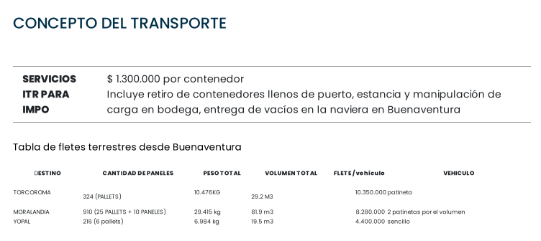

***DOCUMENTO:*** *Propuesta Comercial de Transporte – Contrato De Transporte.*

***TRANSCRIPCIÓN PARTE ESENCIAL****: Servicios: $1.300.000 por contenedor. Incluye retiro de contendores llenos de puerto, estancia y manipulación de carga de bodega, entrega de vacíos en la naviera en Buenaventura.*

**Quinto:** Losmil cuatrocientos cincuenta (1.450) paneles solares que fueron arribados y descargados al Puerto de Buenaventura, Colombia para el 20 de agosto de 2023, al 13 de julio de 2023 tuvieron un costo de USD $162.559, tal y como se muestra a continuación:

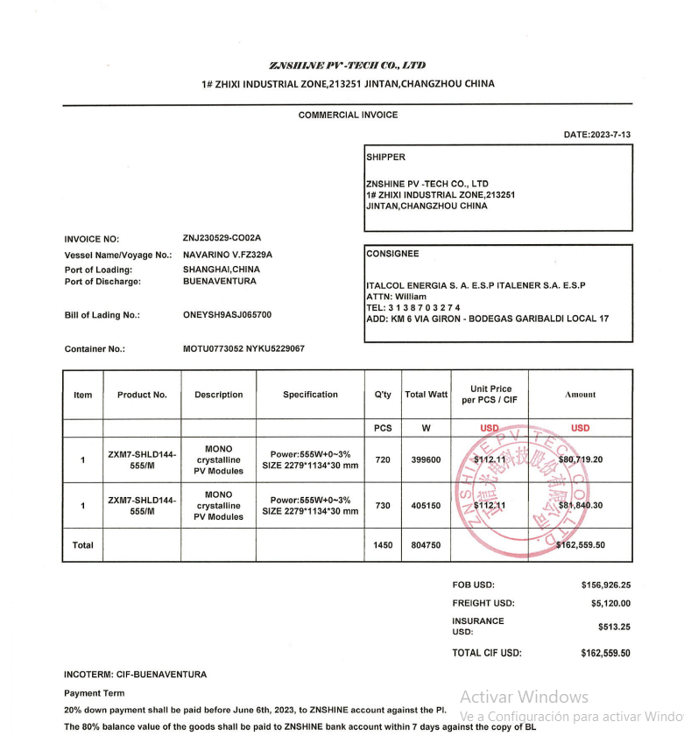

***DOCUMENTO:*** *COMMERCIAL INVOICE. (FACTURA COMERCIAL).*

***TRANSCRIPCIÓN PARTE ESENCIAL: TOTAL CIF USD: $162,559.50***

**Sexto:** Losmil cuatrocientos cincuenta (1.450) paneles solares que fueron arribados y descargados al Puerto de Buenaventura. Quiere decir lo anterior que, para el mes de julio de 2023 y teniendo en cuenta que la compra se realizó con TRM de $4.042.95,la mercancía que corresponde alcargue: *“324 paneles solares (9 pallets) con destino al Municipio de Torcoroma, Norte de Santander”* tenía un costo de **CIENTO CUARENTA Y SEIS MILLONES OCHOCIENTOS CINCUENTA Y CUATRO MIL TRESCIENTOS CINCUENTA Y NUEVE CON TREINTA Y CINCO CENTAVOS ($146.854.359,35).**

**Séptimo:** La mercancía que corresponde alcargue: *“324 paneles solares (9 pallets)* con destino al Municipio de Torcoroma, Norte de Santander” tuvo un costo por nacionalización de **trece millones trescientos quince mil veintinueve con cero centavos ($13.315.029,00)**. Quiere decir lo anterior, que la mercancía que corresponde alcargue: *“324 paneles solares (9 pallets) con destino al Municipio de Torcoroma, Norte de Santander”* para el mes de julio de 2023, tuvo un costo de nacionalización de **DOS MILLONES NOVECIENTOS SETENTA Y CINCO MIL DOSCIENTOS VEINTE CON VEINTISIETE CENTAVOS. ($2.975.220,27).**

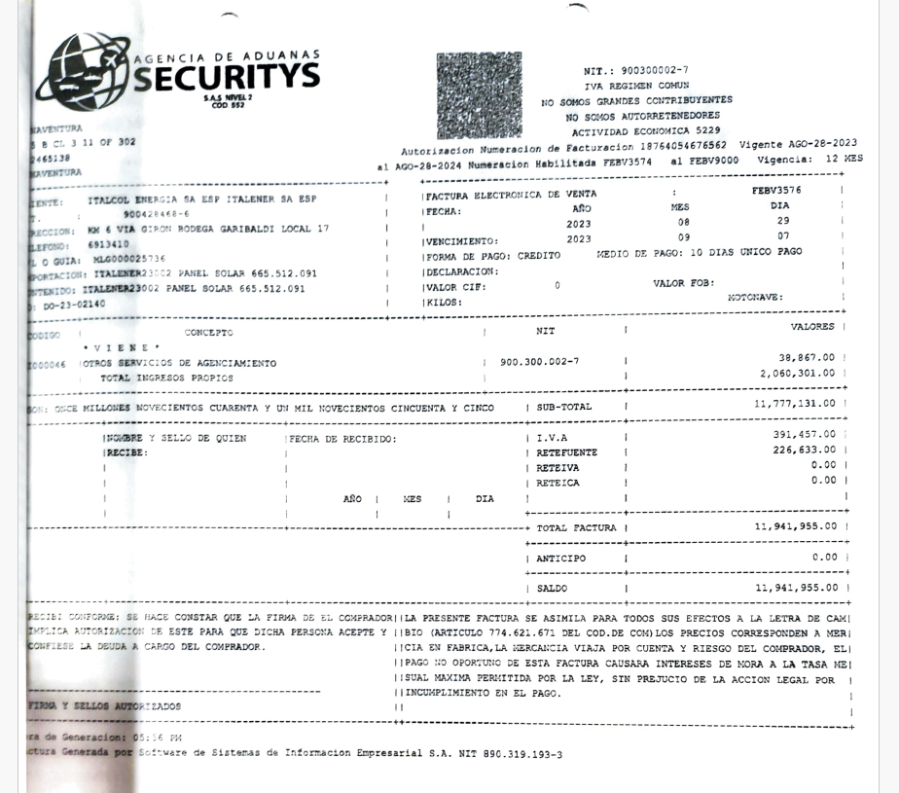

**Octavo:** Entre otras condiciones, la propuesta de transporte SIG-797 – Versión No. 5, presentada por SILOGÍSTICA S.A.S., establecía como requisito para su contratación lo siguiente ***“(…)*** *Por lo anterior* ***las condiciones de contratación requieren****:* *6.1- Que el generador tenga contratada una póliza de transporte de mercancía contra todo riesgo, la cual debe afectarse en caso de siniestro. 6.2- En caso de que el cliente no tenga seguro podrá tomar una póliza especifica por intermedio de SILOGISTICA SAS a una tasa convenida con su asesor comercial (…)”* (Negrilla y subrayado fuera de texto). Tal y como se muestra a continuación:

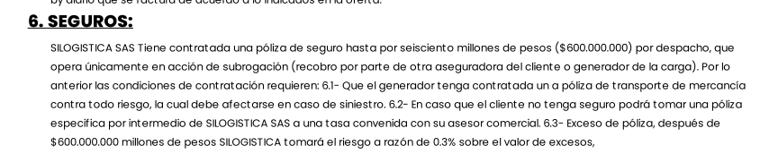

No obstante y como se explicará posteriormente, no solo esta cláusula contractual resulta ser ineficaz a la luz de lo dispuesto en el artículo 992 del C.Co., sino que además, las partes del contrato de transporte decidieron deliberadamente inaplicarla. En otras palabras, a pesar de que la citada cláusula se encontraba en la oferta comercial, las partes deliberadamente le restaron efectos al haber iniciado el trayecto terrestre sin que mi representada hubiera contratado directamente ninguna póliza. Lo anterior, sin perjuicio de la ineficacia de pleno derecho de la disposición contractual al contravenir directamente el citado artículo que expresamente indica: “*Las cláusulas del contrato que impliquen la exoneración total o parcial por parte del transportador de sus obligaciones o responsabilidades, no producirán efectos*”.

**Noveno:** La propuesta de transporte SIG-797 – Versión No. 5 ofertada por **SILOGÍSTICA S.A.S** fue aceptadapor mi representada **ITALCOL ENERGIA S.A. E.S.P ITALENER S.A. E.S.P.**  para el 23 de agosto de 2023. Consolidándose entre estos, un contrato de transporte terrestre de mercancías.

**Décimo:** El 27 de agosto de 2023, SILOGÍSTICA S.A.S. modificó las condiciones del contrato de transporte al ordenar el primer cargue identificado como #100002710, correspondiente a la remesa de carga #10002823-1. Este traslado incluía 324 paneles solares distribuidos en 9 pallets, con destino a Torcoroma, Norte de Santander. La modificación se produjo al asignar, sin que ITALENER hubiera contratado directamente una póliza de transporte de mercancía para dicho trayecto, el vehículo de placas TFK863 y su conductor, el señor Wilmar Hernán Valencia Ramírez, identificado con cédula de ciudadanía No. 1.112.880.092, así:

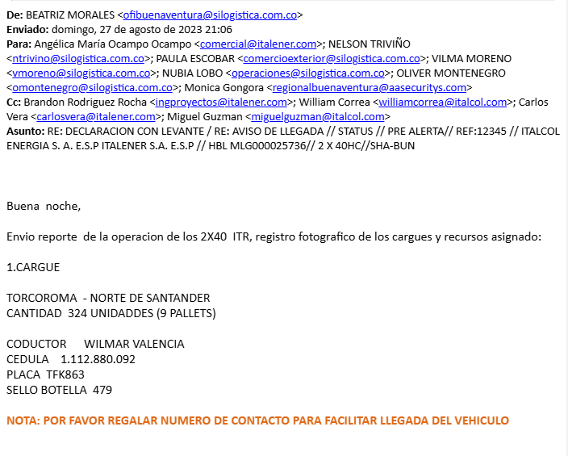

**Décimo Primero.** La modificación que las partes consensuadamente hicieron de la cláusula 6 de la oferta se confirma cuando el28 de agosto de 2023aproximadamente a las7:30A.M**, SILOGÍSTICA S.A.S.**,en el marco del contrato de transporte terrestre ofrecido y su modificación, puso en tránsito la ruta del primer cargue que contenía: *“324 paneles solares (9 pallets)* con destino al Municipio de Torcoroma, Norte de Santander” y que identificado como #100002710, correspondiente a la remesa de carga #10002823-1. Tal y como se evidencia de la respuesta emitida el 29 de agosto de 2023, así:

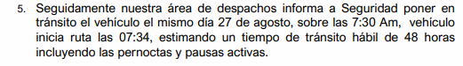

La modificación se produjo porque, aunque la cláusula 6 de la oferta establecía ciertas condiciones, SILOGÍSTICA S.A.S. puso en tránsito la mercancía el 28 de agosto de 2023 a las 7:34 A.M., sin que ITALENER contratara una póliza de transporte. La imagen expuesta confirma este hecho, ya que el área de despachos informó la salida del vehículo en esa fecha y hora, evidenciando que la empresa ejecutó el transporte bajo condiciones distintas a las pactadas inicialmente.

1. **Hechos relacionados con el perfeccionamiento y naturaleza del contrato de seguro expedido por Seguros del Estado.**

**Décimo Segundo:** Para el 08 de julio de 2023, **SILOGÍSTICA S.A.S** en calidad de transportadoracelebró un contrato de seguro con **SEGUROS DE ESTADO S.A.**, denominado Póliza de Seguro de Segurcarga Estado Empresarial No. 17-15-101000038. En este sentido, resulta de suma importancia que el H. Juez tome en consideración que, si bien SILOGÍSTICA ostenta la calidad de tomador en la póliza antes mencionada, es una equivocación técnica que a su vez figure como asegurado y beneficiario. Lo anterior, teniendo en cuenta que el objeto del seguro consiste en amparar las mercancías transportadas, es decir, se amparan bienes de terceros. No obstante, de conformidad con los artículos 1083 y 1124 del C.Co., normas según las cuales el interés asegurable sobre las mercancías recae únicamente en el propietario de las mismas, se llega a inexorable conclusión de que el seguro materia de litigio tiene la naturaleza de una póliza tomada por cuenta de un tercero en donde el asegurado y beneficiario de aquella es únicamente el generador de la carga, en este caso mi representada. No podría ser de otra manera, porque no sería jurídicamente viable que la calidad de asegurado y beneficiario la ostentara SILOGÍSTICA, pues eso conllevaría a que el seguro se tornara inexistente al faltar uno de sus elementos esenciales, esto es, el interés asegurable (Art. 1045 C.Co.).

**Décimo Tercero:** La Póliza de Seguro de Segurcarga Estado Empresarial No. 17-15-101000038 expedida por **SEGUROS DE ESTADO S.A.** cuenta con una modalidad denominada “ocurrencia”. Es decir, bajo esta modalidad, la aseguradora cubre los daños que sufra el generador de carga como consecuencia de la pérdida de mercancías ocurrida durante la vigencia del seguro, sin tomar en consideración el momento en que se presente la reclamación.

**Décimo Cuarto**: La Póliza de Seguro de Segurcarga Estado Empresarial No. 17-15-101000038 expedida por **SEGUROS DE ESTADO S.A.** cuenta con una vigencia del07 de junio de 2023 hasta el 07 de junio de 2024.

**Décimo Quinto:** El objeto principal del precitado contrato de Seguro, de conformidad con sus amparos y condiciones contractuales, es el amparo de **mercancías de propiedad de los clientes generadores de la carga de Silogística S.A.S,** tal y como se demuestra a continuación:

**DOCUMENTO:** CARATULA DE LA PÓLIZA DE SEGURO DE SEGURCARGA ESTADO EMPRESARIAL NO. 17-15-101000038

***TRANSCRIPCIÓN PARTE ESENCIAL:*** *DESCRIPCIÓN MERCANCÍAS VARIAS - AMPAROS: SAQUEO - SUMA ASEGURADA: $600.000.000,oo*

**DOCUMENTO:** CONDICIONADO PARTICULAR DE LA PÓLIZA DE SEGURO DE SEGURCARGA ESTADO EMPRESARIAL NO. 17-15-101000038

***TRANSCRIPCIÓN PARTE ESENCIAL:*** *BIENES ASEGURADOS: MÉRCANCÍAS DE PROPIEDAD DE LOS CLIENTES GENERADORES DE CARGA DEL ASEGURADO.*

**Décimo Sexto:** La Póliza de Seguro de Segurcarga Estado Empresarial No. 17-15-101000038 expedida por **SEGUROS DE ESTADO S.A.** presta cobertura material en tanto está salvaguardando un interés asegurable puramente ajeno, esto es, las mercancías transportadas de clientes de Silogística. Máxime, cuando quien resulta lesionado, en el evento de que las mercancías no lleguen incólumes a su destino final, es el patrimonio del generador de la carga, como lo fue en el presente asunto mi representada.

En respaldo de lo anterior, adviértase lo considerado por la Corte Suprema de Justicia en sentencia del 30 de septiembre de 2002, Exp. 4799, Mp, Carlos Ignacio Jaramillo Jaramillo:

*No hay, pues, en Colombia, tratándose del seguro por cuenta ajena, exclusión -radical o aún atenuada- en torno al aseguramiento del interés del tomador, el que se erigirá en fundamento legis para entender que ostenta la calidad de asegurado, tal y como tiene lugar de cara al interés del tercero, propiamente dicho, quien se considera como asegurado prevalente o "principal", conforme lo apellida un autorizado sector de la doctrina vernácula, la misma que, desentrañando el alcance del artículo 1042 del ordenamiento comercial, pone de manifiesto que, "****En el seguro por cuenta...., el contrato está destinado a cubrir, básica y, las más de las veces, prioritariamente, un interés asegurable 'ajeno', el interés de un 'tercero' en la cosa asegurada o a la cual se hallan vinculados los 'riesgos' objeto del contrato", lo que sirve de fundamento para comprender que el "...tomador puede o no tener un 'interés asegurable' en las cosas objeto del contrato"***

*(…)*

*Si obra por cuenta ajena, en sentido lato -lo cual debe ser acreditado de alguna forma-, pueden darse dos hipótesis, de suyo divergentes. La primera, que el tomador-transportador, en desarrollo de lo plasmado por el artículo 1042 del Código de Comercio, proceda a 'trasladar' -art 1037, C. de Co.- dos riesgos: uno propio (el atinente a su responsabilidad) y otro ajeno (referente a un tercero: dueño de la mercancía, remitente, destinatario, etc), todo como corolario del sistema -amplio- prohijado en Colombia en esta materia, conforme se analizó, diferente al adoptado en otras latitudes -esquema restricto-. Y la segunda, que sólo 'traslade' un riesgo:* ***el ajeno, caso en el cual el seguro por cuenta adquirirá todo su esplendor, en razón de que se entenderá protegido exclusivamente el interés del tercero, el que por ello será el único sujeto asegurado.*** (Negrilla y subrayado fuera de texto).

**Décimo Séptimo:** Por su parte, en Sentencia reciente de la Corte Suprema de Justica **STC4963 – 2024** al análisis de las Pólizas de Seguro que aseguran las mercancías transportadas indicó:

*Frente a lo expuesto,* ***precisó que existe una diferencia entre asegurar la carga que es de propiedad de un tercero****, a asegurar la responsabilidad que corresponde al transportador en la pérdida de tal carga. Pues bien, de cara a las pruebas obrantes en el plenario, el ad quem evidenció que «Chubb Seguros de Colombia SA* ***aseguró la carga, la mercancía****, los termos transportados y no la responsabilidad civil en la que incurrió la transportadora». Ciertamente, «al analizar la «Póliza Automática de Seguro de Transporte de Mercancías No. 507421» (Cfr. Archivo 006, cuaderno de llamamiento en garantía)* ***se observa con claridad que el objeto del seguro son propiamente las mercancías*** *y no la responsabilidad civil de la transportadora». Y si bien tal calificación del contrato fue la que efectuó el juez de primera instancia, lo cierto es que omitió reparar «en la diferenciación entre un amparo de esas características con uno cuyo objeto sea la responsabilidad civil del transportador per se; esta es la que se discute en este caso».*

***El Tribunal explicó que la cobertura específica de las mercancías de propiedad de las «generadoras» de la actividad transportadora determinada en la póliza es armónica con la exclusión 4.4 del contrato en el que «se descarta el amparo de «cualquier tipo de responsabilidad civil»».*** *Y si se presentaran dudas frente a la naturaleza del contrato «y se pudiese desprender que la responsabilidad del transportador está asegurada también, no habría inconveniente de cara a la prosperidad de la pretensión revérsica. Más allá de la titulación del contrato su contenido daría cuenta de la obligación de reembolso. Sin embargo, este no es el caso.* ***De principio a fin, y pese a que el seguro fue tomado por la transportadora****,* ***se observa que hay un amparo específico de la mercancía y se trata de un seguro de daños real*** *y no de uno patrimonial tuitivo de la responsabilidad civil del transportador».*

***Seguidamente, destacó que Carga Masiva S.A.S., obró en calidad de tomador y, conforme a la redacción del contrato, lo hizo para salvaguardar un interés asegurable puramente ajeno: el de Colanta,******que era la dueña de la mercancía objeto de cobertura.*** *Así las cosas, «se descarta por completo el interés asegurable que ostentaría en este caso la transportadora que no es otro que la responsabilidad civil en la que incurrió». En ese orden, no es suficiente que se incluyera a Carga Masiva S.A.S., como tomadora, asegurada y beneficiaria, «-también se incluyó como asegurada y beneficiaria a la generadora de carga-,* ***pero el contenido del contrato no da lugar a equívocos en su teleología; la verdadera asegurada es Colanta y no Carga Masiva SAS****,* ***no está amparada la obligación indemnizatoria de ésta, sino el patrimonio -específicamente la mercancía- de aquella».***

***En conclusión, comoquiera que se trata de un seguro por cuenta de un tercero, no puede ser la base de la pretensión de reembolso.*** (Negrilla y subrayado fuera de texto).

En respaldo de lo anterior, la Corte Suprema de Justicia ha establecido criterios fundamentales sobre los seguros por cuenta ajena y la distinción entre asegurar la carga y asegurar la responsabilidad del transportador. En primer lugar, en la Sentencia del 30 de septiembre de 2002, Exp. 4799, la Corte precisó que en Colombia no existe una exclusión respecto a la posibilidad de que el tomador de una póliza de seguro sea también asegurado. En este sentido, si el tomador obra por cuenta ajena, puede darse el caso en el que traslade dos tipos de riesgos: (i) su propia responsabilidad y (ii) el interés del tercero que es dueño de la mercancía, como el remitente o destinatario. También puede ocurrir que el tomador solo traslade el riesgo ajeno, en cuyo caso la póliza ampara exclusivamente el interés del tercero y no el del transportador.

A su vez, en la Sentencia STC4963-2024, la Corte Suprema de Justicia reiteró la distinción entre un seguro que cubre la mercancía transportada y uno que ampara la responsabilidad civil del transportador. Precisó que cuando el seguro está diseñado únicamente para proteger la mercancía, su titularidad recae sobre el propietario de esta y no sobre el transportador, aun cuando este último figure como tomador. En este caso, el Tribunal analizó una póliza de seguro tomada por la transportadora Carga Masiva S.A.S., pero concluyó que el verdadero asegurado era la empresa generadora de carga (Colanta), pues la póliza no cubría la responsabilidad de la transportadora, sino exclusivamente el patrimonio de la dueña de la mercancía.

Así las cosas, aplicando estos precedentes al presente caso, resulta claro que La Póliza de Seguro de Segurcarga Estado Empresarial No. 17-15-101000038 expedida por **SEGUROS DE ESTADO S.A.** fue contratada por SILOGÍSTICA S.A.S. por cuenta de **ITALCOL ENERGIA S.A. E.S.P ITALENER S.A. E.S.P.**, en tanto el seguro estaba destinado a proteger la mercancía de propiedad de mi representada.

**Décimo Octavo:** El transportador, **SILOGÍSTICA S.A.S,** carece de interés asegurable en el marco del Seguro Póliza de Seguro de Segurcarga Estado Empresarial No. 17-15-101000038 contratado con **SEGUROS DE ESTADO S.A.** Esto, por cuanto en este se amparan las mercancías de propiedad de los clientes generadores de la carga de ésta.De tal forma que, la realidad del seguro es que fue tomado en procura de salvaguardar el interés asegurable de un tercero, esto es, por cuenta ajena. Ello, en interpretación[1] de lo dispuesto en los artículos 1083 y 1124 del Código de Comercio.

En otras palabras, la única interpretación jurídicamente acertada frente al mencionado contrato de seguro es que fue tomado por Silogística por cuenta de sus generadores de carga. Efectivamente, no podría ser de otra manera, en tanto que Silogística no tendría interés asegurable sobre mercancías de terceros. En este sentido, para que el seguro no se torne ineficaz, es indispensable darle una interpretación que procure sus efectos, que no es otra que estamos ante un seguro tomado por cuenta de un tercero. Es decir, un seguro tomado por Silogística por cuenta de Italener.

1. **Hechos relacionados con el incumplimiento contractual de Silogística y ocurrencia de siniestro en el contrato de seguro.**

**Décimo Noveno:** El 28 de agosto de 2023 **SILOGÍSTICA S.A.S** reportó a mi representada novedad en el cargue No. # 100002710, remesa de carga # 10002823-1 de hurto de la mercancía que corresponde a los 324 palanes solares contenidos en 9 Pallets que tenían como destino Puerto de Buenaventura – Torcoroma – Norte de Santander, junto al abandono del vehículo con placas TFK863 conducido por el señor Wilmar Hernán Valencia Ramírez con cedula 1.112.880.092.

**Vigésimo.** El mencionado hecho, según la información reportada por **SILOGÍSTICA S.A.S,** se da a la altura de kilómetro 184, vía La Paila – Zarzal en el departamento del Valle del Cauca, siendo aproximadamente las 7:25 a.m. del 28 de agosto de 2023. Así mismo, indica que el conductor del tractocamión no había aparecido aun por lo que se tornaba más difícil saber exactamente lo sucedido. Tal y como se muestra a continuación:

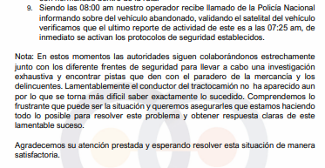

***DOCUMENTO:*** *CARTA ACLARACIÓN NOVEDAD DEL 29 DE AGOSTO DE 2023.*

***TRANSCRIPCIÓN PARTE ESENCIAL****: “Siendo las 08:00 am nuestro operador recibe llamado de la Policía Nacional informando sobre del vehículo abandonado, validando el satelital del vehículo verificamos que el último reporte de actividad de este es a las 07:25 am, de inmediato se activan los protocolos de seguridad establecidos.*

*En estos momentos las autoridades siguen colaborándonos estrechamente junto con los diferente frentes de seguridad para llevar a cabo una investigación exhaustiva y encontrar pistas que den con el paradero de la mercancia y los delincuentes.* ***Lamentablemente el conductor del tractocamión no ha aparecido aun por lo que se torna más difícil saber exactamente lo sucedido****. Comprendemos lo frustrante que puede ser la situación y queremos asegurarles que estamos haciendo todo lo posible para resolver este problema y obtener respuesta claras de este lamentable suceso”*

**Vigésimo Primero.** De conformidad con el artículo 2349 del Código Civil, SILOGÍSTICA S.A.S., en su calidad de persona jurídica, es responsable civilmente por los actos de sus trabajadores en el ejercicio de las funciones que les han sido encomendadas. Esto incluye cualquier daño causado a terceros derivado de su actuación, siempre que se encuentre dentro del marco de sus responsabilidades laborales o contractuales, dado que tales acciones se entienden como realizadas en representación de la empresa.

**Vigésimo Segundo.** La responsabilidad del transportador constituye una obligación de resultado y la Corte Suprema de Justicia frente a desapariciones de mercancía derivadas del hurto ha declarado que el transportador debe responder por ellas.Es decir, su responsabilidad es de carácter objetivo, es decir, una obligación de resultado de la que únicamente se exonera por causa extraña.

**Vigésimo Tercero.**  El hurto de la mercancía del primer cargue que contenía: *“324 paneles solares (9 pallets)”* con destino al Municipio de Torcoroma, Norte de Santander y que fue identificado como #100002710, correspondiente a la remesa de carga #10002823-1, no constituye una causa extraña para SILOGÍSTICA S.A.S, en la medida de que no es un hecho imprevisible para un transportador. Es decir, no reúne los presupuestos para ser considerado una causa extraña.

Al respecto, la Corte Suprema de Justicia en Sentencia SC11822-2015 (11001310302420090042901), sep. 03/15, M.P. Ariel Salazar:

*Para la Sala, el supuesto aducido por la demandada no tiene la entidad de constituir causal eximente de responsabilidad, porque además de la prueba del hurto se requería la demostración de haberse adoptado por el porteador todas las medidas razonables para la protección, vigilancia y custodia de la carga. La presunción de culpa que recae sobre quien ha incumplido el contrato de transporte no se destruye por la simple acreditación de la causa del incumplimiento cuando ese hecho es de los que el deudor está obligado a prever o impedir.* ***El hurto, por ejemplo, es un suceso que es previsible y se puede evitar tomando las precauciones que indiquen la naturaleza de las cosas, por lo que el ilícito por sí solo no constituye caso fortuito sino probándose que a pesar de aquellas previsiones fue imposible eludirlo.***

**Vigésimo Cuarto.** Quiere decir lo anterior, que la Corte Suprema de Justicia, en la Sentencia SC11822-2015, estableció que, en los contratos de transporte, la responsabilidad del porteador no se extingue con la mera prueba del hurto de la mercancía. Para que este hecho sea considerado una causa extraña eximente de responsabilidad, es necesario demostrar que se adoptaron todas las medidas razonables para la protección, vigilancia y custodia de la carga. La presunción de culpa del transportador no se desvirtúa únicamente con la acreditación del hurto, cuando este es un evento previsible y que puede ser evitado mediante medidas de seguridad adecuadas. En consecuencia, el hurto no constituye un caso fortuito si no se prueba que, pese a las precauciones adoptadas, era imposible evitarlo

1. **Hechos relacionados con el reclamo que formula Italener en contra de Silogística y Seguros del Estado.**

**Vigésimo Quinto.**  El 28 de agosto 2023, luego de varias reuniones tras la ocurrencia del siniestro, esto es, la pérdida de la mercancía, mi representada **ITALCOL ENERGIA S.A. E.S.P ITALENER S.A. E.S.P.** elevó solicitud verbal a **SILOGÍSTICA S.A.S.**  para que se afectara la Póliza de Seguros que amparara la mercancía.

**Vigésimo Sexto.** En respuesta a la solicitud anterior, **SILOGÍSTICA S.A.S.** informó que no respondería en virtud de la aplicación de la cláusula sexta (6ª) del contrato de transporte (Propuesta Económica SIG-797). A su vez, indicó que si bien ellos tienen asegurada la mercancía, el Seguro que la ampara solo opera en acción de subrogación del seguro que **ITALCOL ENERGIA S.A. E.S.P ITALENER S.A. E.S.P** hubiera tomado de forma independiente.

**Vigésimo Séptimo:** El 19 de octubre de 2023, se radicó ante **SILOGÍSTICA S.A.S.** derecho de petición, dentro del cual se solicitó la siguiente información:

* Copia de la o las pólizas de seguro tomadas por Silogística S.A.S., para el ejercicio de su actividad de transporte de mercancías, las cuales aparentemente operan en subrogación y que se encontraban vigentes para el año 2023.

**Vigésimo Octavo.** Mediante comunicación del 29 de octubre de 2023, **SILOGÍSTICA S.A.S,** resuelve la solicitud anteriormente mencionada enviando la documentación solicitada. En la misiva manifestó lo siguiente: “*la empresa no ha hecho ni hará ninguna afectación a la póliza de seguro para el reconocimiento de los daños o perjuicios causados con motivo del Siniestro ocurrido el 28 de agosto de 2023 sobre el vehículo de placas TFK863 que transportaba el despacho de carga de ITALENER S.A”.* Lo anterior, basado en los términos de la cláusula No. 6ª de la Propuesta Económica SIG-797 que indica:

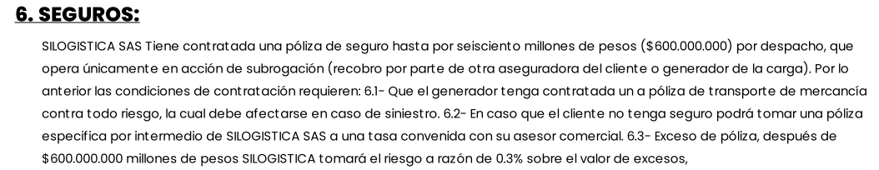

***DOCUMENTO:*** *PROPUESTA COMERCIAL DE TRANSPORTE – CONTRATO DE TRANSPORTE*

***TRANSCRIPCIÓN PARTE ESENCIAL****: 6. SEGUROS: SILOGISTICA SAS Tiene contratada una póliza de seguro hasta por seiscientos millones de pesos ($600.000.000) por despacho, que opera únicamente en acción de subrogación (recobro por parte de otra aseguradora del cliente o generador de la carga). Por lo anterior las condiciones de contratación requieren.* ***6.1- Que el generador tenga contratada una póliza de transporte de mercancía contra todo riesgo, la cual debe afectarse en caso de siniestro*** *6.2- En caso de que el cliente no tenga seguro podrá tomar una póliza especifica por intermedio de SILOGISTICA SAS a una tasa convenida con su asesor comercial.* ***6.3- Exceso de póliza, después de $600.000.000 millones de pesos SILOGISTICA tomará el riesgo a razón de 0.3% sobre el valor de excesos.***

**Vigésimo Noveno:** La cláusula sexta (6ª) del contrato de transporte (Propuesta Económica SIG-797). no puede ser aplicada por cuanto el el 27 de agosto de 2023, SILOGÍSTICA S.A.S. modificó las condiciones del contrato de transporte al ordenar el primer cargue identificado como #100002710, correspondiente a la remesa de carga #10002823-1, que incluía 324 paneles solares distribuidos en 9 pallets, con destino al municipio de Torcoroma, Norte de Santander. La modificación se concretó al asignar el vehículo de placas TFK863, conducido por el señor Wilmar Hernán Valencia Ramírez, sin que ITALENER hubiera contratado una póliza de transporte de mercancía para dicho trayecto. Posteriormente, el 28 de agosto de 2023, aproximadamente a las 7:30 A.M., SILOGÍSTICA puso en tránsito la mercancía en el marco del contrato y su modificación, como lo confirma la respuesta emitida por la transportadora el 29 de agosto de 2023. Es decir, las partes de manera conjunta y deliberada omitieron dar aplicación a la citada disposición contractual.

**Trigésimo.** Adicionalmente, la cláusula sexta (6ª) del contrato de transporte (Propuesta Económica SIG-797) es nula absolutamente y/o ineficaz de pleno derecho porque contraviene el artículo 992 del C.Co. En dicha cláusula a punto 6.3 se estableció: “*6.3- Exceso de póliza, después de $600.000.000 millones de pesos SILOGISTICA tomará el riesgo a razón de 0.3% sobre el valor de excesos*”. Es decir, que se pactó únicamente una responsabilidad en exceso de $600.000.000 para una mercancía que vale **CIENTO CUARENTA Y SEIS MILLONES OCHOCIENTOS CINCUENTA Y CUATRO MIL TRESCIENTOS CINCUENTA Y NUEVE CON TREINTA Y CINCO CENTAVOS ($146.854.359,35),** más **DOS MILLONES NOVECIENTOS SETENTA Y CINCO MIL DOSCIENTOS VEINTE CON VEINTISIETE CENTAVOS. ($2.975.220,27)** (por costo de nacionalización)situación queequivale a exonerarse de toda responsabilidad.

**Trigésimo Primero.** La cláusula sexta (6ª) del contrato de transporte (Propuesta Económica SIG-797) así convenida altera la naturaleza del contrato de transporte, porque se le está trasladando el riesgo de transporte al generador de la carga, cuando realmente este debe ser asumido por el transportador. Efectivamente, el hecho de que se pacte que el generador de la carga es el que debe asumir el riesgo de que la misma no llegue o se dañe, no sólo es una cláusula abusiva, sino que desnaturaliza la responsabilidad del transportador que está comprendida dentro del artículo 992 del C.Co.

**Trigésimo Segundo:** Recuérdese en este punto señor Juez, que el artículo 992 del C.Co., expresamente dispone: “*Las cláusulas del contrato que impliquen la exoneración total o parcial por parte del transportador de sus obligaciones o responsabilidades, no producirán efectos”.* Al contrastar este artículo con la cláusula 6 del contrato de transporte se llega a la conclusión de que aquella disposición está exonerando de total responsabilidad al transportador. No resulta jurídicamente admisible que se pacte: “*que el generador tenga contratada una póliza de transporte de mercancía contra todo riesgo, la cual debe afectarse en caso de siniestro”,* pues ello equivale a que el transportador nunca responderá por no transportar la mercancía adecuadamente, pues siempre pagará el seguro contratado por el generador de la carga. Efectivamente, esta es una típica cláusula ineficaz, pues exonera de toda responsabilidad al transportador al trasladar el riesgo derivado del transporte de la mercancía al generador de la carga.

**Trigésimo Tecero.** La cláusula de subrogación de la Póliza de Seguro de Segurcarga Estado Empresarial No. 17-15-101000038 en la que se indica a parágrafo 1 que: “*Parágrafo 1: Estas coberturas operan bajo subrogación y/o negociación directa.”* es nula absolutamente y/o ineficaz en aplicación del artículo 184 N 2ª del Estatuto Orgánico del Sistema Financiero. En dicho artículo se establece *“2. Requisitos de las pólizas. las pólizas deberán ajustarse a las siguientes exigencias:* a*. Su contenido debe ceñirse a las normas que regulan el contrato de seguro, al presente estatuto y a las demás disposiciones imperativas que resulten aplicables,* ***so pena de ineficacia de la estipulación respectiva***. Ello, debido a que contraviene el artículo 1121 del C.Co. que indica: “*El asegurador responderá de los daños causados por culpa o dolo de los encargados de la recepción, transporte o entrega de los efectos asegurados, sin perjuicio de la subrogación a que tiene derecho de conformidad con el artículo 1096, en la medida de que la subrogación no es un requisito para activar la responsabilidad del asegurador.”* Luego, dicha cláusula así concebida desnaturaliza la responsabilidad en que incurra el asegurador.

**Trigésimo Cuarto.** Efectivamente, no resulta jurídicamente acertado incluir una cláusula a través de la cual el seguro de transporte opere únicamente en subrogación de otros seguros, porque ello implica desnaturalizar totalmente la obligación de la Compañía de Seguros. El artículo 1121 previamente citado dispone que el asegurador responderá por el costo de las mercancías por lo que, evidentemente, al ser una norma de orden público, no puede ser modificada por el asegurador con el objetivo de exonerarse de responsabilidad. En tal virtud, el H. Juez debe declarar la ineficacia de la citada cláusula y ordenar a Seguros del Estado que pague en favor de mi representada el valor de la mercancía perdida.

**Trigésimo Quinto.**  La cláusula de subrogación de la Póliza de Seguro de Segurcarga Estado Empresarial No. 17-15-101000038 en la que se indica a parágrafo 1 que: “*Parágrafo 1: Estas coberturas operan bajo subrogación y/o negociación directa.”* es nula absolutamente y/o ineficaz en aplicación del artículo 184 N 2ª del Estatuto orgánico del Sistema Financiero. Lo anterior, debido a que contraviene los artículos 1075 y 1077 del C.Co porque exigir que primero se dé una subrogación es equivalente a negar la acción directa que el asegurado y beneficiario tiene en contra del asegurador.

**Trigésimo Sexto.** Ahora bien, en dado caso de que el Despacho entienda que el seguro Póliza de Seguro de Segurcarga Estado Empresarial No. 17-15-101000038 se trata de un seguro de responsabilidad del transportador. Esta disposición así convenida, es decir: “*Parágrafo 1: Estas coberturas operan bajo subrogación y/o negociación directa.”* Contraviene el artículo 1133 del Código de Comercio que establece:

***ARTÍCULO 1113. <RESPONSABILIDAD DEL ASEGURADOR EN EL SEGURO DE INCENDIO>.****El asegurador contra el riesgo de incendio responde por los daños materiales de que sean objeto las cosas aseguradas, por causa de fuego hostil o rayo, o de sus efectos inmediatos, como el calor, el humo.*

*Responde igualmente cuando tales daños sean consecuencia de las medidas adoptadas para evitar la propagación del incendio.*

Es decir, esta disposición permite acción directa de la víctima en contra del asegurador.

**Trigésimo Séptimo**. Sobre este particular, la Corte Suprema de Justicia en Sentencia SC0722025 del 27 de marzo de 2025 en reciente jurisprudencia indicó expresamente:

*“Significa que las personas perjudicadas, ante la existencia de un seguro de responsabilidad que ampare la responsabilidad del victimario, se vuelven titulares de la prestación a cargo de la aseguradora, imponiéndose que ésta solvente el crédito en su favor sin más intermediarios.*

(…)

*No en vano el artículo 87 de la ley 45 de 1990, que subrogó el precepto 1133 del Código de Comercio, consagró una acción directa de la víctima contra el asegurador, siendo posible que en un único proceso se demuestre «la responsabilidad del asegurado y demandar la indemnización del asegurador”*

Esto quiere decir, que si el despacho entendiera que el contrato de seguro no es de daños sino de responsabilidad según lo preceptuado por el artículo 1124 del C.Co., bajo esa hipótesis, entonces mi representada también ostentaría la condición de beneficiaria y estaría legitimada en la causa por activa para reclamar las prestaciones que de la póliza se derivan.

**Trigésimo Octavo**. La cláusula de subrogación de la Póliza de Seguro de Segurcarga Estado Empresarial No. 17-15-101000038 en la que se indica a parágrafo 1 que: “*Parágrafo 1: Estas coberturas operan bajo subrogación y/o negociación directa.”* se trata de una cláusula ineficaz en los términos del artículo 37 de la Ley 1480 en la medida de que no hay prueba de la entrega anticipada del condicionado general al tomador, en donde repose la información que sobre la condición de subrogación se brindó.

1. **PRETESIONES**

**DECLARATIVAS:**

**PRIMERA:** Que se **DECLARE** el perfeccionamiento y la existencia del contrato de transporte entre **ITALCOL ENERGIA S.A. E.S.P ITALENER S.A. E.S.P** (generadora de carga)y la empresa **SILOGÍSTICA S.A.S** (transportadora) el cual fue celebrado para transportar las mercancías de 324 paneles solares (9 pallets) que corresponde al cargue # 100002710, remesa de carga # 10002823-1 que tenían como destino Torcoroma – Norte de Santander.

**SEGUNDA:** Que se **DECLARE** que **SILOGÍSTICA S.A.S** tomó por cuenta de todos sus clientes, incluyendo a **ITALCOL ENERGIA S.A. E.S.P ITALENER S.A. E.S.P,** el contrato de seguro Póliza de Seguro de Segurcarga Estado Empresarial No.17-15-101000038 expedida por **SEGUROS DEL ESTADO S.A.** y que se perfeccionó el 08 de junio de 2023. En el cual **ITALCOL ENERGIA S.A. E.S.P ITALENER S.A. E.S.P** ostenta la calidad de asegurado y beneficiario en el seguro.

**TERCERA:** Que se **DECLARE** que **SILOGÍSTICA S.A.S** incumplió el contrato de transporte al no haber entregado en el lugar de destino la mercancíade 324 paneles solares (9 pallets) que corresponde al cargue # 100002710, remesa de carga # 10002823-1 que tenían como destino Torcoroma – Norte de Santander y en tal virtud, es civil y contractualmente responsable de indemnizar todos los perjuicios a **ITALCOL ENERGIA S.A. E.S.P ITALENER S.A. E.S.P** .

**CUARTA**: Que se **DECLARE** la existencia de un daño y/o perjuicio sufrido por **ITALCOL ENERGIA S.A. E.S.P ITALENER S.A. E.S.P** como consecuencia de la falta de entrega de las mercancías, avaluado en **CIENTO CUARENTA Y NUEVE MILLONES OCHOCIENTOS VEINTINUEVE MIL QUINIENTOS SETENTA Y NUEVE CON SESENTA Y DOS CENTAVOS. ($149.829.579,62)** discriminados de la siguiente manera:

|  |  |
| --- | --- |
| **COSTO PANELES** | $ 146.854.359,35 |
| **COSTO NACIONALIZACION** | $ 2.975.220,27 |
| **TOTAL** | **$149.829.579,62** |

**QUINTA:** Que se **DECLARE** la responsabilidad civil y contractual de **SEGUROS DEL ESTADO S.A.** como consecuencia de la ocurrencia del siniestro en el contrato de Póliza de Seguro de Segurcarga Estado Empresarial No.17-15-101000038, producto del hurto de las mercancías de propiedad de por **ITALCOL ENERGIA S.A. E.S.P ITALENER S.A. E.S.P** y consistentes en 324 paneles solares (9 pallets) que corresponde al cargue # 100002710, remesa de carga # 10002823-1 que tenían como destino Torcoroma – Norte de Santander que eran y que fueren transportadas por **SILOGÍSTICA S.A.S.** el 28 de agosto de 2023.

**SEXTA:** Que se **DECLARE** la **INEFICACIA Y/O NULIDAD ABSOLUTA** de la cláusula sexta (6ª) del contrato de transporte denominado “propuesta económica SIG-797” del 04 de agosto de 2023 que indica: *“6. SEGUROS: SILOGISTICA SAS Tiene contratada una póliza de seguro hasta por seiscientos millones de pesos ($600.000,000) por despacho, que opera únicamente en acción de subrogación (recobro por parte de otra aseguradora del cliente o generador de la carga). Por lo anterior las condiciones de contratación requieren: 6.1- Que el generador tenga contratada una póliza de transporte de mercancía contra todo riesgo, la cual debe afectarse en caso de siniestro. 6.2- En caso de que el cliente no tenga seguro podrá tomar una póliza especifica por intermedio de SILOGISTICA SAS a una tasa convenida con su asesor comercial. 6.3- Exceso de póliza, después de $600.000.000 millones de pesos SILOGISTICA tomará el riesgo a razón de 0.3% sobre el valor de excesos”* porque contraviene el artículo 992 del C.Co., según lo expuesto en los hechos de la demanda.

**SÉPTIMA:** En aplicación del artículo 184 N 2ª inciso “a” del Estatuto Orgánico Del Sistema Financiero, que se **DECLARE** la **INEFICACIA Y/O NULIDAD ABSOLUTA** del parágrafo 1 del numeral 5 de laPóliza de Seguro de Segurcarga Estado Empresarial No.17-15-101000038 expedida por **SEGUROS DEL ESTADO S.A.** en el que se indica: *“Parágrafo 1: Estas coberturas operan bajo subrogación y/o negociación directa*”, por contravenir los artículos 1121, 1133, 1075 y 1077 del Código de Comercio y artículo 37 de la Ley 1480, en la medida que dicha cláusula restringe la posibilidad de que el beneficiario del seguro reclame directamente. Además, de que anula y desnaturaliza la responsabilidad del asegurador en el marco del seguro de transporte, según lo explicado en los hechos de la demanda.

**CONDENATORIAS:**

**PRIMERA:** Se **CONDENE** a la empresa de transporte **SILOGÍSTICA S.A.S** y a **SEGUROS DEL ESTADO S.A.,** la primera en virtud del contrato de transporte y la segunda de conformidad con el contrato de seguros, al reconocimiento y pago a favor de **ITALCOL ENERGIA S.A. E.S.P ITALENER S.A. E.S.P.**, de la suma de **CIENTO CUARENTA Y NUEVE MILLONES OCHOCIENTOS VEINTINUEVE MIL QUINIENTOS SETENTA Y NUEVE CON SESENTA Y DOS CENTAVOS. ($149.829.579,62).** Comprendidos por (i) el costo de la mercancía y (ii) el valor del costo de nacionalización.

**SEGUNDA:** Que se **CONDENE** a **SILOGÍSTICA S.A.S** y **SEGUROS DEL ESTADO S.A.** al reconocimiento y pago de los intereses de mora aplicando los artículos 884 y 1080 del Código de Comercio contados a partir del 28 de agosto de 2023 fecha en que se perdió la mercancía, o en su defecto, desde la notificación del auto admisorio de la presente demanda toda vez que la misma constituye en mora a los deudores aplicando lo dispuesto por el numeral 3 del artículo 1608 del C.C. A la fecha de presentación del presente escrito, los intereses de mora ascienden a **OCHENTA Y DOS MILLONES CUATROCIENTOS OCHENTA Y TRES MIL OCHOCIENTOS SESENTA Y OCHO PESOS.** **($82.483.868),** de conformidad con los artículos 884 y 1080 previamente mencionados.

**SEGUNDA BIS. PRETENSIÓN SUBSIDIARIA FRENTE A LA SEGUNDA PRETENSIÓN CONDENATORIA.** De manera subsidiaria, comedidamente solicito al Honorable Despacho **CONDENAR a (i) SEGUROS DEL ESTADO S.A.** **y** **(ii)** **SILOGÍSTICA S.A.S** al reconocimiento y pago de la suma de **CIENTO CUARENTA Y NUEVE MILLONES OCHOCIENTOS VEINTINUEVE MIL QUINIENTOS SETENTA Y NUEVE CON SESENTA Y DOS CENTAVOS. ($149.829.579,62)** de forma **indexada.**

**TERCERA.** Como consecuencia de las anteriores declaraciones, comedidamente solicito al Honorable Despacho **CONDENAR (i)** a **SILOGÍSTICA S.A.S** y **(ii) SEGUROS DEL ESTADO S.A.** al reconocimiento y pago en favor de **ITALCOL ENERGIA S.A. E.S.P ITALENER S.A. E.S.P** de las costas y agencias en derecho del presente proceso.

1. **FUNDAMENTOS DE DERECHO**

Son fundamentos de derecho la Constitución Política de Colombia, Estatuto Orgánico del Sistema Financiero, leyes 1480 y 1328, la Circular Básica Jurídica, el decreto 2555 de 2010 y el Código de Comercio.

1. **JURAMENTO ESTIMATORIO**

En los términos establecidos en el artículo 206 del Código General del Proceso, realizo en nombre del demandante juramento de la estimación de los perjuicios por la suma de **DOSCIENTOS TREINTA Y DOS MILLONES TRESCIENTOS TRECE MIL CUATROCIENTOS QUINCE CON QUINCE CENTAVOS. ($232.313.415,15)** cuyo reconocimiento se depreca. La discriminación de la suma estimada bajo juramento se presenta a continuación:

Discriminados de la siguiente manera:

Losmil cuatrocientos cincuenta (1.450) paneles solares que fueron arribados y descargados al Puerto de Buenaventura, Colombia para el 20 de agosto de 2023, al 13 de julio de 2023 tuvieron un costo de USD $162.559, tal y como se muestra a continuación:

***DOCUMENTO:*** *COMMERCIAL INVOICE. (FACTURA COMERCIAL).*

***TRANSCRIPCIÓN PARTE ESENCIAL: TOTAL CIF USD: $162,559.50***

Quiere decir lo anterior, que para el mes de julio de 2023 y teniendo en cuenta que la compra se realizó con TRM de $4.042.95.La mercancía que corresponde alcargue: *“324 paneles solares (9 pallets) con destino al Municipio de Torcoroma, Norte de Santander”* para el mes de julio de 2023, tenía un costo de **CIENTO CUARENTA Y SEIS MILLONES OCHOCIENTOS CINCUENTA Y CUATRO MIL TRESCIENTOS CINCUENTA Y NUEVE CON TREINTA Y CINCO CENTAVOS ($146.854.359,35).**

La mercancía que corresponde alcargue: *“324 paneles solares (9 pallets)* con destino al Municipio de Torcoroma, Norte de Santander” tuvo un costo por nacionalización de **trece millones trescientos quince mil veintinueve con cero centavos ($13.315.029,00)**. Quiere decir que La mercancía que corresponde alcargue: *“324 paneles solares (9 pallets) con destino al Municipio de Torcoroma, Norte de Santander”* para el mes de julio de 2023, tuvo un costo de nacionalización de **DOS MILLONES NOVECIENTOS SETENTA Y CINCO MIL DOSCIENTOS VEINTE CON VEINTISIETE CENTAVOS. ($2.975.220,27).** Lo anterior en virtud del comprobante de pago de aquel.



Los intereses de mora de en virtud de lo establecido artículos 884 y 1080 del Código de Comercio contados a partir del 28 de agosto de 2023 fecha en que se perdió la mercancía **OCHENTA Y DOS MILLONES CUATROCIENTOS OCHENTA Y TRES MIL OCHOCIENTOS SESENTA Y OCHO PESOS ($82.483.836,15)** A la fecha de presentación del presente escrito.

1. **COMPETENCIA Y CUANTÍA**

Es usted competente, Señor Juez, para conocer del presente proceso en razón de que, en el presente asunto son dos demandados **SILOGÍSTICA S.A.S** y **SEGUROS DE ESTADO S.A.** y, conforme a ello, debe advertirse que en virtud del numeral 1° del articulo 28 del Código General del Proceso, como demandante se escoge el domicilio principal de SEGUROS DEL ESTADO S.A., es decir, la ciudad de Bogotá D.C. lo que hace que es el Juez Civil del Circuito de Bogotá D.C. el competente. Adicionalmente por la cuantía que estimo en **DOSCIENTOS TREINTA Y DOS MILLONES TRESCIENTOS TRECE MIL CUATROCIENTOS QUINCE CON QUINCE CENTAVOS. ($232.313.415,15)**, discriminados así: **CIENTO CUARENTA Y SEIS MILLONES OCHOCIENTOS CINCUENTA Y CUATRO MIL TRESCIENTOS CINCUENTA Y NUEVE CON TREINTA Y CINCO CENTAVOS ($146.854.359,35).**, correspondiente al valor de la mercancía hurtada, **DOS MILLONES NOVECIENTOS SETENTA Y CINCO MIL DOSCIENTOS VEINTE CON VEINTISIETE CENTAVOS. ($2.975.220,27). por concepto** del impuesto por nacionalización de la mercancía hurtada ypor concepto de intereses moratorios **OCHENTA Y DOS MILLONES CUATROCIENTOS OCHENTA Y TRES MIL OCHOCIENTOS SESENTA Y OCHO PESOS ($82.483.836,15)** liquidados desde la fecha en que se perdió la mercancía y hasta la presentación del presente escrito.

1. **MEDIOS DE PRUEBA**

Solicito que se tengan como pruebas las siguientes:

1. **DOCUMENTALES**
   1. Manifiesto de carga.
   2. La factura comercial (commercial invoice) Costo de los paneles solares que correspondían al cargue No. # 100002710, remesa de carga # 10002823-1 que corresponde a los 324 palanes solares contenidos en 9 Pallets que tenían como destino Puerto de Buenaventura – Torcoroma – Norte de Santander.
   3. Constancia de pago por costos de nacionalización.
   4. Cadena de correos.
   5. Póliza de Seguro de Segurcarga Estado Empresarial No. 17-15-101000038 y sus condiciones particulares.
   6. Carta aclaración de novedad del 29 de agosto de 2023.
   7. Contrato de transporte denominado “propuesta económica SIG-797” del 04 de agosto de 2023.
   8. Sentencia del 30 de agosto de 2024 proferida por el Honorable Tribunal Superior de Medellín – Sala Primera de Decisión en el trámite con radicado 05001-31-03-011-2021-00132-02.
2. **INTERROGATORIO DE PARTE:**
   1. Comedidamente solicito se cite para que absuelva interrogatorio de parte al representante legal de **SILOGÍSTICA S.A.S.**, en su calidad demandado, a fin de que conteste el interrogatorio que se le formulará frente a los hechos de la demanda, de la contestación, y en general, de todos los argumentos de hecho y de derecho expuestos en este litigio.

El representante legal de **SILOGÍSTICA S.A.S** podrá ser citado en el Kilometro 6 Vía Girón Bodegas Garibaldi, Local 17, de Girón, Santander o al correo electrónico para notificaciones judiciales [monicavelandia@italcol.com](mailto:monicavelandia@italcol.com).

* 1. Comedidamente solicito se cite para que absuelva interrogatorio de parte al representante legal de **SEGUROS DE ESTADO S.A.**, en su calidad demandado, a fin de que conteste el interrogatorio que se le formulará frente a los hechos de la demanda, de la contestación, y en general, de todos los argumentos de hecho y de derecho expuestos en este litigio.

El representante legal de **SEGUROS DE ESTADO S.A** podrá ser citado en la Carrera 11 # 90 – 20 de la ciudad de Bogotá D.C, o al correo electrónico para notificaciones judiciales [juridico@segurosdelestado.com](mailto:juridico@segurosdelestado.com)

1. **DECLARACIÓN DE PARTE:**
   1. Al tenor de lo preceptuado en el artículo 198 del Código General del Proceso, respetuosamente solicito ordenar la citación del Representante Legal de **ITALCOL ENERGIA S.A. E.S.P ITALENER S.A. E.S.P** para que sea interrogado por el suscrito, sobre los hechos referidos en la demanda y especialmente, para exponer y aclarar hechos relacionados con las tratativas y perfeccionamiento del contrato de transporte objeto del litigio.
2. **TESTIMONIALES**
   1. Respetuosamente solicito decretar el testimonio **BEATRIZ MORALES**, quien puede ser citada a través de Kilometro 6 Vía Girón Bodegas Garibaldi, Local 17, de Girón, Santander o al correo electrónico [gerencia@silogistica.com.co](mailto:gerencia@silogistica.com.co) y/o ofibuenaventura@silogistica.com.co. La citación del testigo se realiza para que se pronuncie sobre los hechos narrados en la demanda, y en especial sobre el perfeccionamiento del contrato de transporte, el registro fotográfico de los cargues y el recurso asignado para la operación del transporte de la mercancía hurtada.

Este testimonio solicitado es útil y pertinente, ya que puede ilustrar al Despacho acerca de las características, condiciones, contrataciones, etc., del Contrato de transporte objeto del presente litigio, además que también podrá deponer acerca de las tratativas preliminares al perfeccionamiento del contrato de seguros y su modificación. Específicamente de la cláusula sexta del contrato de transporte.

* 1. Respetuosamente solicito decretar el testimonio **PAULA ANDREA ESCOBAR MONVALVE**, quien puede ser citado a través de la a Kilometro 6 Vía Girón Bodegas Garibaldi, Local 17, de Girón, Santander o al correo electrónico  [gerencia@silogistica.com.co](mailto:monicavelandia@italcol.com) . La citación del testigo se realiza para que se pronuncie sobre los hechos narrados en la demanda, y en especial sobre el perfeccionamiento del contrato de transporte, el registro fotográfico de los cargues y el recurso asignado para la operación del transporte de la mercancía hurtada.

Este testimonio solicitado es útil y pertinente, ya que puede ilustrar al Despacho acerca de las características, condiciones, contrataciones, etc., del Contrato de transporte objeto del presente litigio, además que también podrá deponer acerca de las tratativas preliminares al perfeccionamiento del contrato de seguros y su modificación. Específicamente de la cláusula sexta del contrato de transporte.

* 1. Respetuosamente solicito decretar el testimonio **OLIVER MONTENEGRO**, quien puede ser citado a través de la Kilometro 6 Vía Girón Bodegas Garibaldi, Local 17, de Girón, Santander o al correo electrónico  [gerencia@silogistica.com.co](mailto:monicavelandia@italcol.com) . La citación del testigo se realiza para que se pronuncie sobre los hechos narrados en la demanda, y en especial sobre el perfeccionamiento del contrato de transporte, el registro fotográfico de los cargues y el recurso asignado para la operación del transporte de la mercancía hurtada.

Este testimonio solicitado es útil y pertinente, ya que puede ilustrar al Despacho acerca de las características, condiciones, contrataciones, etc., del Contrato de transporte objeto del presente litigio, además que también podrá deponer acerca de las tratativas preliminares al perfeccionamiento del contrato de seguros y su modificación. Específicamente de la cláusula sexta del contrato de transporte.

* 1. Respetuosamente solicito decretar el testimonio **ÁNGELICA MARIA OCAMPO OCAMPO**, quien puede ser citado a través de la dirección Kilometro 6 Vía Girón Bodegas Garibaldi, Local 17, de Girón, Santander con correo electrónico para notificaciones judiciales [monicavelandia@italcol.com](mailto:monicavelandia@italcol.com). La citación del testigo se realiza para que se pronuncie sobre los hechos narrados en la demanda, y en especial sobre el perfeccionamiento del contrato de transporte.

Este testimonio solicitado es útil y pertinente, ya que puede ilustrar al Despacho acerca de las características, condiciones, contrataciones, etc., del Contrato de transporte objeto del presente litigio, además que también podrá deponer acerca de las tratativas preliminares al perfeccionamiento del contrato de seguros y su modificación. Específicamente de la cláusula sexta del contrato de transporte.

* 1. . Solicito se sirva citar a la Doctora **MARÍA CAMILA AGUDELO ORTIZ**, asesora externa de mi representada con el objeto de que se pronuncie sobre los hechos narrados en la demanda, así como de los fundamentos de derecho, la etapa precontractual y contractual del contrato de transporte, así como de la 1.5. Póliza de Seguro de Segurcarga Estado Empresarial No. 17-15-101000038 y sus condiciones particulares. Este testimonio se solicita igualmente para que deponga sobre las condiciones particulares del contrato de seguro, sus modificaciones y en general, sobre cada uno de los hechos expuestos en la demanda.

Este testimonio es conducente, pertinente y útil, ya que puede ilustrar al Despacho acerca de las características, condiciones, actuaciones y omisiones del contrato de transporte objeto de litis, así como las condiciones, características, vigencia, coberturas, exclusiones, etc., del Contrato de Seguro objeto del presente litigio. La Doctora **AGUDELO** podrá ser citada en la Calle 13 No. 10 -22, apartamento 402 de la ciudad de Bogotá o en el correo electrónico [mcamilagudelo@gmail.com](mailto:mcamilagudelo@gmail.com).

1. **ANEXOS**
2. Todas las pruebas documentales relacionadas en el acápite de pruebas.
3. Poder General debidamente conferido.
4. Certificado de Existencia y Representación Legal de **SEGUROS DE ESTADO S.A.**
5. Certificado de Existencia y Representación Legal de **SILOGÍSTICA S.A.S.**
6. **NOTIFICACIONES**
7. **ITALCOL ENERGIA S.A. E.S.P ITALENER S.A. E.S.P** identificada con NIT No. 900428468-6, con domicilio principal en Kilometro 6 Vía Girón Bodegas Garibaldi, Local 17, de Girón, Santander con correo electrónico para notificaciones judiciales [monicavelandia@italcol.com](mailto:monicavelandia@italcol.com), según consta en los Certificados de Existencia y Representación Legal expedidos por la Cámara de Comercio de Bogotá y por la Superintendencia Financiera que se anexan.
8. **GUSTAVO ALBERTO HERRERA ÁVILA,** mayor de edad, domiciliado y residente en la ciudad de Bogotá, identificado con la Cédula de Ciudadanía No. 19.395.114 de Bogotá, portador de la Tarjeta Profesional No. 39.116 del Consejo Superior de la Judicatura, con domicilio en la Carrera 11A # 94A - 23 Oficina 201 de la ciudad de Bogotá y dirección de notificación electrónica [notificaciones@gha.com.co](mailto:notificaciones@gha.com.co).

* La parte **DEMANDADA:**

1. **SILOGÍSTICA S.A.S.** en Kilometro 6 Vía Girón Bodegas Garibaldi, Local 17, de Girón, Santander o al correo electrónico para notificaciones judiciales gerencia@silogistica.com.co.
2. **SEGUROS DE ESTADO S.A**. en la Carrera 11 # 90 – 20 de la ciudad de Bogotá D.C, o al correo electrónico para notificaciones judiciales [juridico@segurosdelestado.com](mailto:juridico@segurosdelestado.com)

Cordialmente,

**GUSTAVO ALBERTO HERRERA ÁVILA**

C.C. No. 19.395.114 de Bogotá D.C.

T.P. No. 39.116 del C. S. de la J.

1. Sentencia No. 4799 del 30 de septiembre de 2002 de la Corte Suprema de Justicia, Mp. Carlos Ignacio Jaramillo.